2020-2021学年下学期法学院心助会宣传部第一次工作例会圆满结束

3月21日晚8点，法学院心助会宣传部在二食堂成功召开2020-2021学年下学期宣传部第一次工作例会，宣传部全体成员参与其中。本次例会由宣传部部长徐婷婷、副部长邹颖主讲，旨在进一步加强法学院心助会的团队建设，保证本学期宣传工作高效开展。

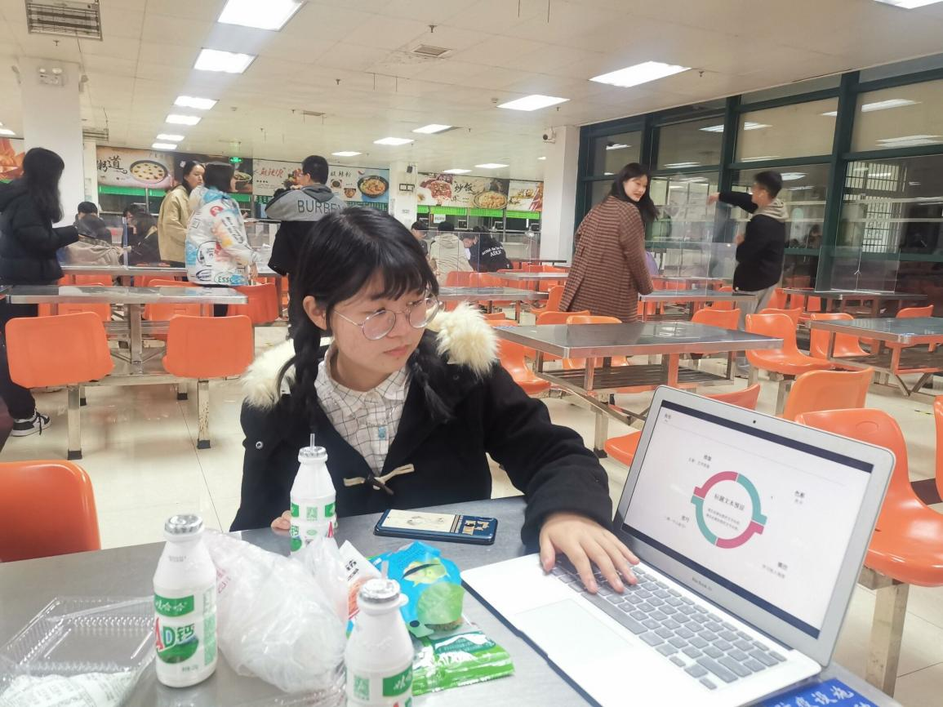

此次会议围绕工作分组、工作培训及改革建议三大模块展开。会议伊始，部长徐婷婷基于成员们的自主意愿，同时结合干事们的能力及上学期的工作状况进行了工作分组，为新学期宣传部工作的高效开展铺就了良好的开端。随后，部长们就新闻稿撰写、推送及海报制作、官Q运营等工作中的注意事项进行强调，明确提出了新闻稿的时效性和推送的色彩搭配等规范性要求。实践出真知，部长们特别提醒，这些工作技巧不仅要铭记在心，更应当贯彻在平时的操作练习中。

经过一学期的工作历练，宣传部的工作能力明显进步。为更好地建设心助会、服务法学院，宣传部不断寻求创新，稳扎稳打又不循规蹈矩，汇聚了许多工作创意。会议上，针对“法小心”栏目的改革方案，干事们积极提议，其中涌现出许多出色的建议。部长们一一记录，并对新颖的想法予以肯定，鼓励干事们继续发光发热。在轻松融洽的氛围里，会议逐渐进入尾声。

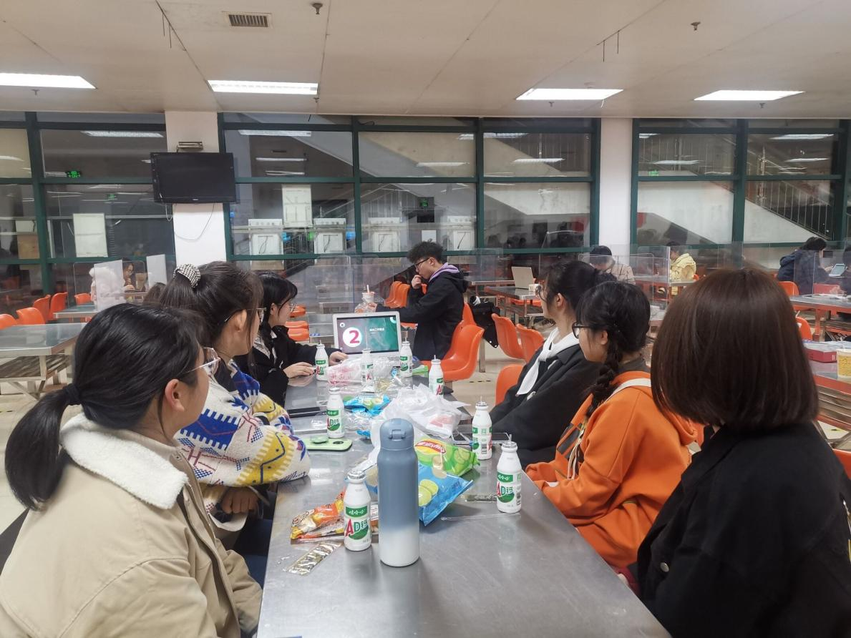

至此，法学院心助会宣传部第一次工作例会圆满结束。本次会议对新学期的宣传工作做出了清晰的规划，为干事们指明工作方向。相信各位干事将调整好心态，以更加昂扬的姿态面对新任务，迎接新学期的曙光。

撰稿人：陈忻忻